**Конспект открытого коррекционно-развивающего занятия**

**с использованием игровых средств по теме**

**«Геометрические фигуры»**

*Место проведения: КГУ«Реабилитационный центр №1»*

*Дата проведения: 25.02.2021г*

*Время проведения: 09.55*

*Учитель-дефектолог: Абдирова Айгуль Кайратовна*

**Тип занятия:** Коррекционно-развивающее.

**Форма проведения занятия:** Подгрупповое занятие.

**Виды деятельности:** Игровая, творческая, познавательная, продуктивная.

**Методы и приемы**:

*Наглядный* – показ геометрических фигур, творческая деятельность.  
*Словесный* – объяснение материала, вопросы, индивидуальные ответы детей.  
*Практический* – упражнения направленные на изучение и закрепление нового материала.

**Цель:** Расширить и закрепить представления о геометрических фигурах.

**Задачи:**

**Коррекционно-развивающие:** развивать познавательные навыки, внимание, память, творческое мышление, тактильное восприятие; общую и мелкую моторику.

**Коррекционно-образовательные:** узнавать и называть геометрические фигуры (треугольник, круг, квадрат, прямоугольник, ромб, овал);

разбивать множества геометрических фигур на классы по форме и цвету;

обучать воспроизведению формы геометрических фигур;

обучать выбору фигур по зрительно воспринимаемому образцу и на слух;

соотносить и находить их форму в реальных предметах и объектах.

**Корекционно-воспитательные:** сформировать способность к самоконтролю, усидчивость, трудолюбие, создать положительный эмоциональный фон.

**Оборудование:** набор геометрических фигур, раздаточный материал, карточки с геометрическими фигурами, световой стол для песочной анимации, компьютер, магнитная доска.

**Ход занятия:**

**I.Организационный момент. Приветствие детей**

Учитель:

- Здравствуйте, дети! Сегодня мы опять в волшебной стране геометрических фигур! Какое у вас сегодня настроение? (Дети выбирают смайлики «Хорошее настроение»). Хорошо!

Учитель заглядывает в почтовый ящик. Учитель: «Дети, нам пришло письмо с заданиями и вопросами. Мы сможем их выполнить?»(Дети отвечают)

**II. Основная часть**

**I Основная часть.**

Учитель: «Ребята,  каждое задание обозначено цифрой. Какая здесь цифра стоит?» (Дети: 1-один)

**1. Задание**

Учитель: «Откроем первое задание»

*Учитель:*Давайте посмотрим, ребята, на доску! Что вы видите? (Фигуры), а теперь назовите какие вы видите фигуры и какого цвета? (Дети называют фигуры и цвет)

Учитель: «Правильно, молодцы!»

Учитель: «Ребята, какая здесь цифра стоит?» (Дети: 2-два)

**2. Задание**

Учитель: «Откроем второе задание»

**Упражнение «Распредели геометрические фигуры».**

Используем специальные развивающие дидактические карточки «Цветные фигурки» которое нам помогает развивать логическое мышление, внимание, зрительно-моторную координацию, развивает моторику и пространственные представления.

Учитель: «Ребята, разложите фигуры по порядку от самого большого до самого маленького, а затем разложите по цветам!

Учитель: «Молодцы ребята! Справились с заданием!»

Учитель: «Ребята, какая здесь цифра стоит?» (Дети: 3-три)

**3. Задание**

Учитель: «Откроем третье задание» (**Компьютерная игра на сенсорное развитие)**

**Пальчиковая игра:** Учитель: - Прежде чем продолжить играть, давай разомнем наши пальчики!

Внимательно смотрите на меня и повторяйте движения.

Будем с пальцами играть и фигуры называть! Вот квадрат *(Поднять вверх указательные пальцы, вы ставить под прямым углом большие пальцы, сначала соединить кончики указательных пальцев друг с другом, потом соединить кончики больших пальцев),*

а вот кружок *(Соединить подушечки указательных и больших пальцев, округлить пальцы),*

ну-ка не ленись, дружок *(Погрозить указательным пальцем),*

треугольник покажи *(Соединить указательные пальцы «домиком», большой палец правой руки положить на большой палец левой),*

в ромбик пальчики сложи *(Опустить большие пальцы вниз, соединив их «домиком »),*

а теперь прямоугольник и овал всем покажи *(Соединить кончики больших и безымянных пальцев для получения прямоугольника, соединить кончики больших и указательных пальцев, после чего предать им форму круга, немного опустить их для получения овала).*

Учитель: «Переходим к игре, дети, найдите какая фигура похожа на какой предмет?»

Учитель: «Ребята, какая здесь цифра стоит?» (Дети: 4-четыре)

**4. Задание**

Учитель: Упражнение «Четвертый лишний» Найдите на рисунке четвёртый лишний предмет! Почему он лишний?

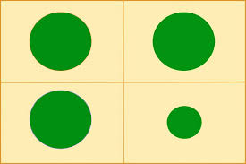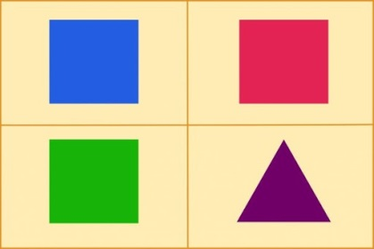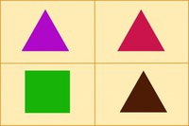

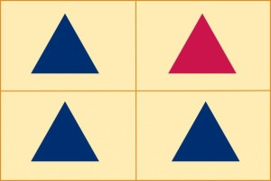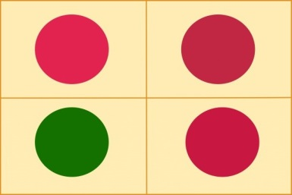

Учитель: «Ребята, какая здесь цифра стоит?» (Дети: 5-пять)

**5. Задание**

**Дидактическая игра «Чего не стало?»**

Учитель: «Ребята, внимательно посмотрите какие разложены фигуры, а теперь закройте глаза!» Ребёнок закрывает глаза. Учитель берёт у него со стола одну или несколько геометрических фигур. Ребенок проговаривает, какие фигуры отсутствуют.

Учитель: «Ребята, какая здесь цифра стоит?» (Дети: 6-шесть)

**6. Задание**

**Пескотерапия, закрепление изученного материала.**

(используем световой стол для песочной анимации)

*Учитель:* подойдите к песочному столику и нарисуйте фигуры, которые мы сегодня изучили. А что можете ещё нарисовать? (Проблемная ситуация) Молодцы!

**III. Итог урока. Рефлексия.**

- Давайте вспомним, о чём мы сегодня говорили? О каких фигурах?

- Какое задание было для тебя самым интересным?

-А какое самым трудным?

-А ты знаешь стишок про фигуры?

- Нарисуйте свое настроение



**IV. Домашнее задание.**

1.Раскрась только те фигуры, которые изучили на занятии

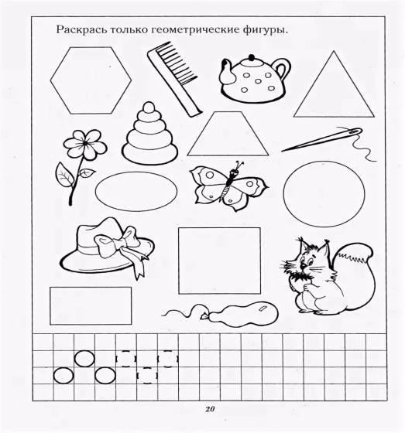

1. Дорисуй недостающие фигуры

